**ΟΡΙΖΟΝΤΙΑ ΒΟΛΗ**

**ΘΕΜΑΤΑ**

**1.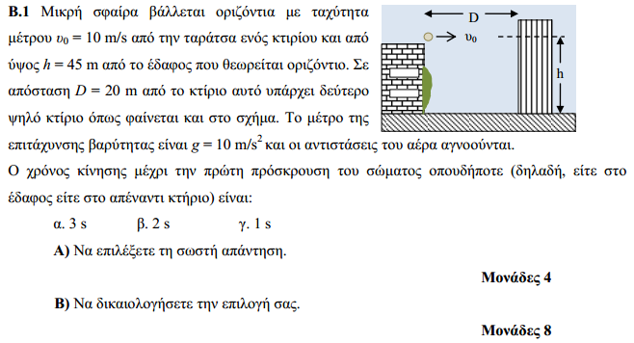2.**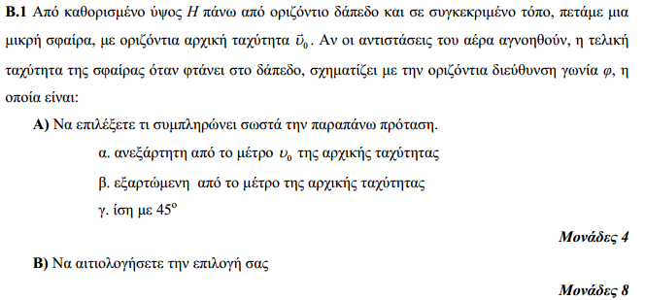

**3.**